Лабораторная работа № 5.

Анализ файловой системы Linux. Команды для работы с файлами и каталогами  
5.1. Цель работы Ознакомление с файловой системой Linux, её структурой, именами и содержанием каталогов. Приобретение практических навыков по применению команд для работы с файлами и каталогами, по управлению процессами (и работами), по проверке использования диска и обслуживанию файловой системы.

Выполняем копирование файлов

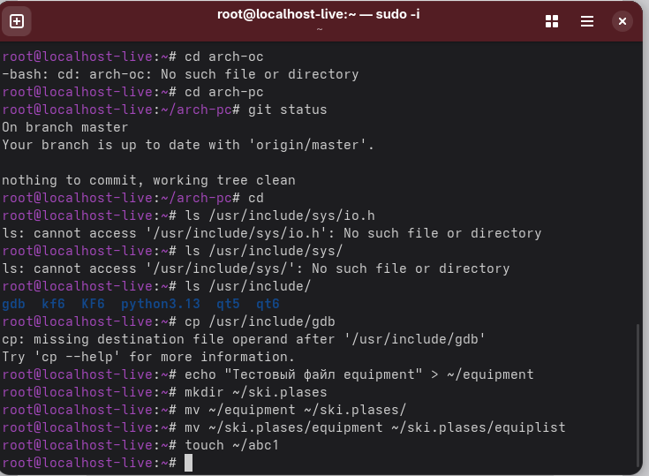

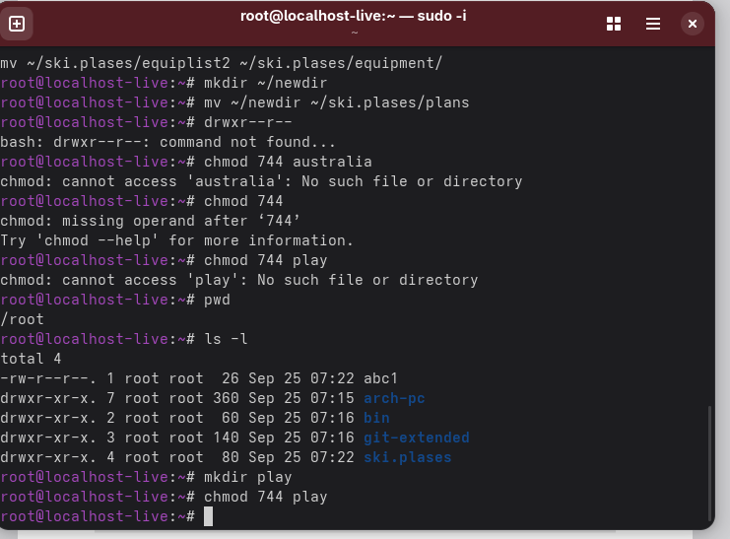

Смотрим директорию и проверяем работоспособность команд

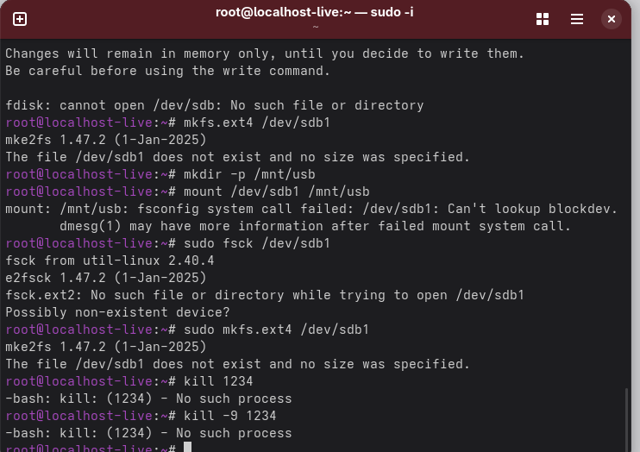

Проверяем команды

Вывод: Ознакомились с файловой системой linux